ЧЕЛЯБИНСКАЯ ОБЛАСТЬ

АДМИНИСТРАЦИЯ
ЗЛАТОУСТОВСКОГО ГОРОДСКОГО ОКРУГА
РАСПОРЯЖЕНИЕ

11.02.2026 г. | № | 478-р/АДМ
г.Златоуст
О внесении изменений
в распоряжение Администрации Златоустовского городского округа от 01.12.2025 г. № 4523-р/АДМ
«О местах складирования снега»

В целях реализации требований Федерального закона Российской Федерации «Об общих принципах организации местного самоуправления
в Российской Федерации» и уточнения мест складирования снега:
1. Пункт 1 распоряжения Администрации Златоустовского городского округа от 01.12.2025 г. № 4523-р/АДМ «О местах складирования снега» дополнить подпунктом 9 следующего содержания:
«9) пустырь, расположенный севернее земельного участка с кадастровым номером 74:25:0302902:3 (Челябинская область, г. Златоуст, район КСМиИ, ЗАО «ЗМС» на правом берегу р. Ай), примерной площадью 2000 кв.метров.».
2. Пресс-службе Администрации Златоустовского городского округа (Семёнова А.Г.) опубликовать настоящее распоряжение на официальном сайте Златоустовского городского округа в сети «Интернет».
3. Организациюи контроль за выполнением настоящего распоряжения оставляю за собой.

Заместитель Главы  Златоустовского городского округа по инфраструктуре | 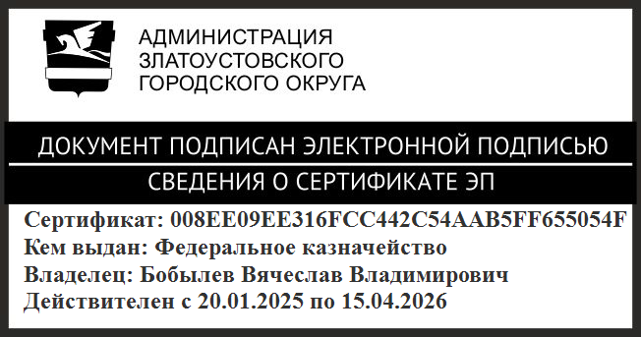 | В.В. Бобылев

